**ПРИЛОЖЕНИЕ А**

Задание 1.

Листинг программы:

using System;  
  
namespace Task1  
{  
 public class Program  
 {  
 public static void Main()  
 {  
 try  
 {  
 Console.Write("Enter x: ");  
 double x = double.Parse(Console.ReadLine());  
  
 // Expression: y = sin^3(x) / x^3  
 double numerator = Math.Pow(Math.Sin(x), 3);  
 double denominator = Math.Pow(x, 3);  
  
 double y = numerator / denominator;  
  
 Console.WriteLine($"Value of expression: {y}");  
 }  
 catch (DivideByZeroException)  
 {  
 Console.WriteLine("Error: Division by zero!");  
 }  
 catch (FormatException)  
 {  
 Console.WriteLine("Error: Invalid input format!");  
 }  
 catch (Exception ex)  
 {  
 Console.WriteLine($"Unexpected error: {ex.Message}");  
 }  
 }  
 }  
}

|  |  |
| --- | --- |
| Входные данные | Выходные данные |
| 63 | 1,8745623063322195E-08 |

Анализ результатов:

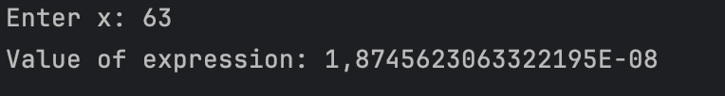

Рисунок 1 – Результат работы программы

Задание 2.

using System;  
  
namespace Task2  
{  
 public class OutOfRangeException : Exception  
 {  
 public OutOfRangeException(string message) : base(message) { }  
 }  
  
 public class Program  
 {  
 public static void Main()  
 {  
 try  
 {  
 Console.Write("Enter x: ");  
 double x = double.Parse(Console.ReadLine());  
 double result = CalculateFunction(x);  
 Console.WriteLine($"f(x) = {result}");  
 }  
 catch (DivideByZeroException ex)  
 {  
 Console.WriteLine($"Error: {ex.Message}");  
 }  
 catch (FormatException)  
 {  
 Console.WriteLine("Error: Invalid input format!");  
 }  
 catch (OutOfRangeException ex)  
 {  
 Console.WriteLine($"Error: {ex.Message}");  
 }  
 catch (Exception ex)  
 {  
 Console.WriteLine($"Unexpected error: {ex.Message}");  
 }  
 }

Ссылка на все задания: <https://github.com/oleshkus/kpiap-practice>